Лабораторная работа №12

Программирование в командном процессоре ОС UNIX. Расширенное программирование

Перевощиков Данил Алексеевич

Содержание

# 1 Цель работы

Изучить основы программирования в оболочке ОС UNIX. Научиться писать более сложные командные файлы с использованием логических управляющих конструкций и циклов.

# 2 Ход работы

**1.** Написали командный файл, реализующий упрощённый механизм семафоров. Командный файл в течение некоторого времени t1 дожидается освобождения ресурса, выдавая об этом сообщение, а дождавшись его освобождения, используем его в течение некоторого времени t2<>t1, также выдавая информацию о том, что ресурс используется соответствующим командным файлом (процессом). (рис. 1, 2)

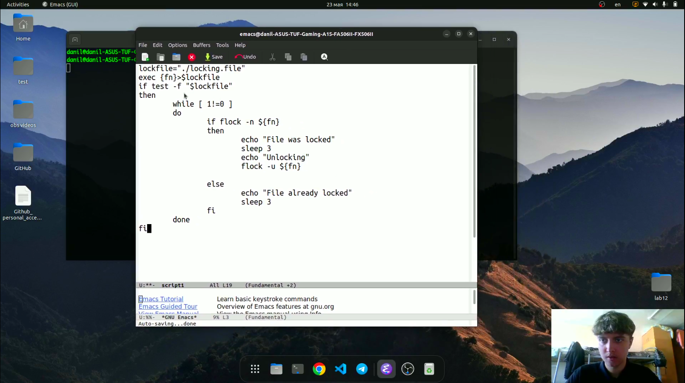

Рис. 1: Скрипт 1.

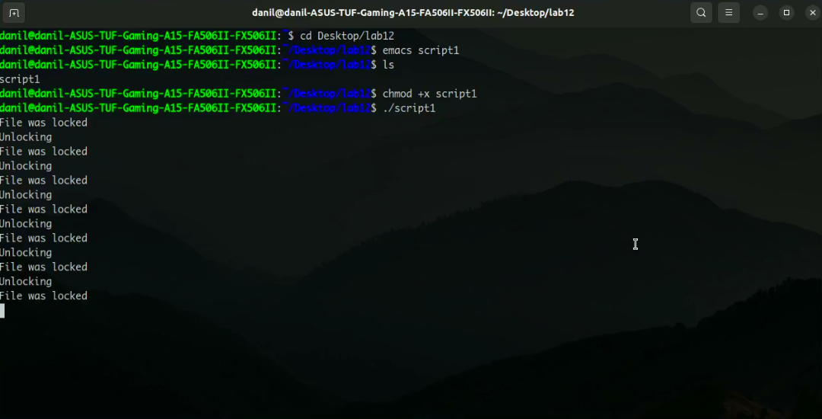

Рис. 2: Выполнение скрипта 1.

**2.** Реализовали команду man с помощью командного файла. Изучили содержимое каталога /usr/share/man/man1. В нем находятся архивы текстовых файлов, содержащих справку по большинству установленных в системе программ и команд. Каждый архив можно открыть командой less сразу же просмотрев содержимое справки. Командный файл получает в виде аргумента командной строки название команды и в виде результата выдавает справку об этой команде.(рис. 3, 4)

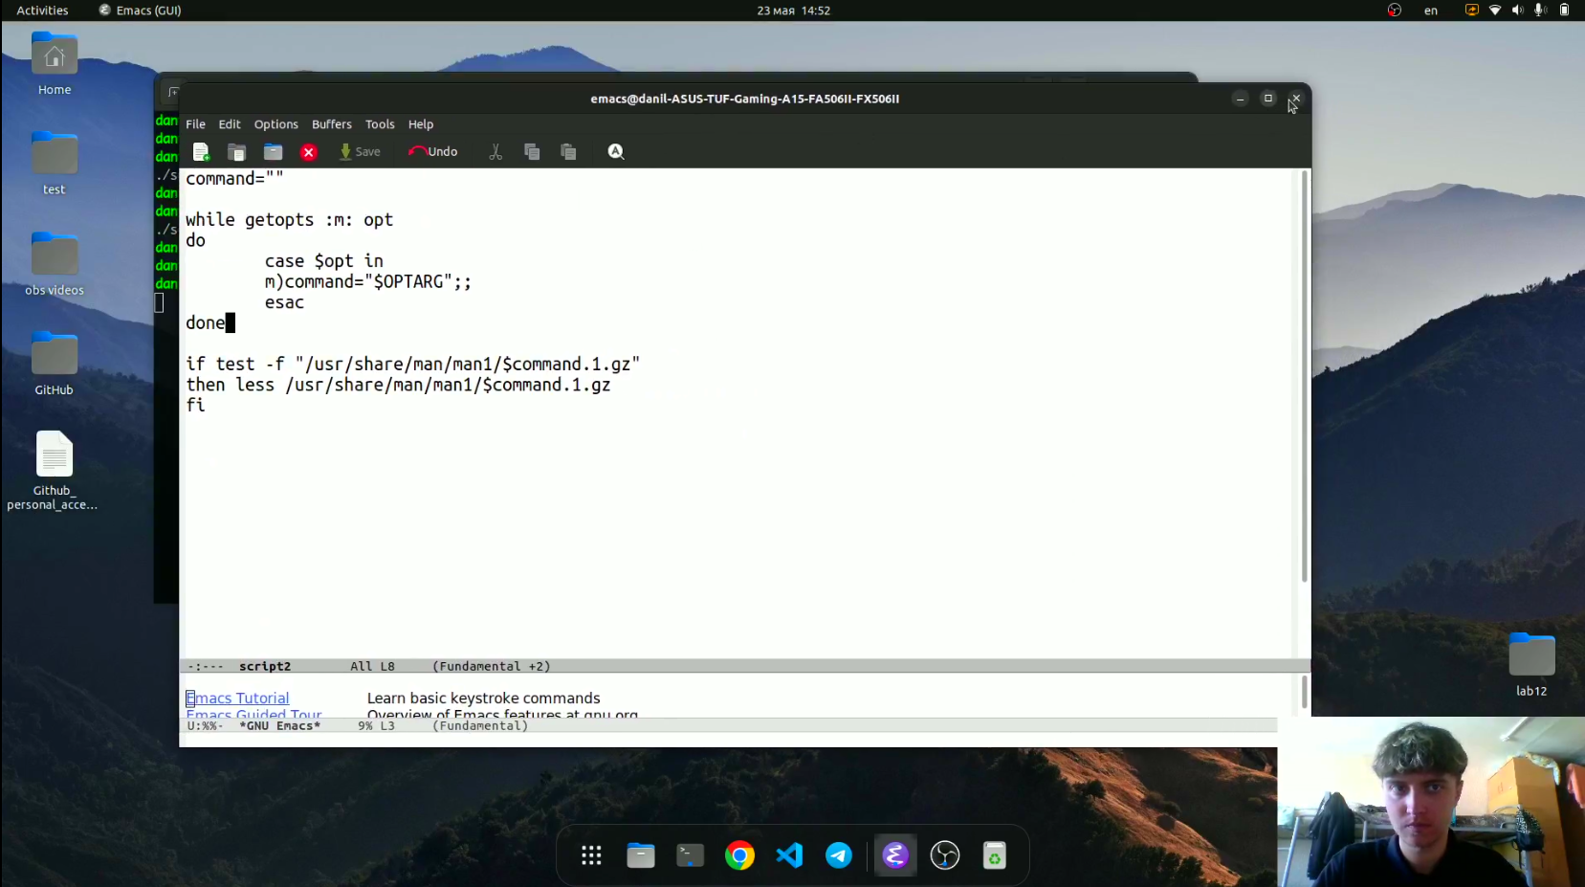

Рис. 3: Скрипт 2.

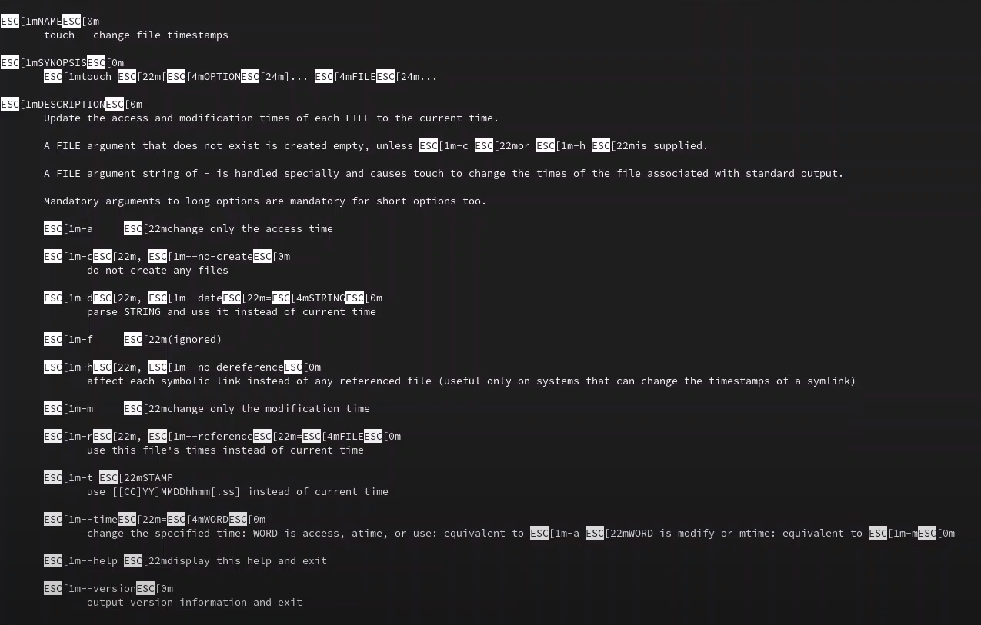

Рис. 4: Выполнение скрипта 2.

**3.** Используя встроенную переменную $RANDOM, написали командный файл, генерирующий случайную последовательность букв латинского алфавита.(рис. 5, 6)

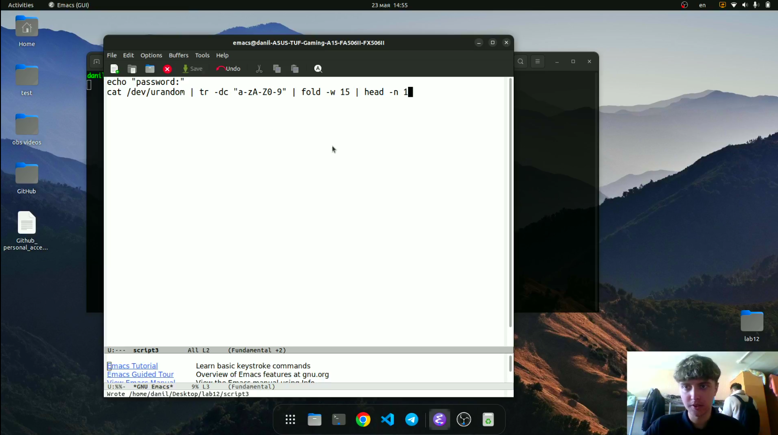

Рис. 5: Скрипт 3.

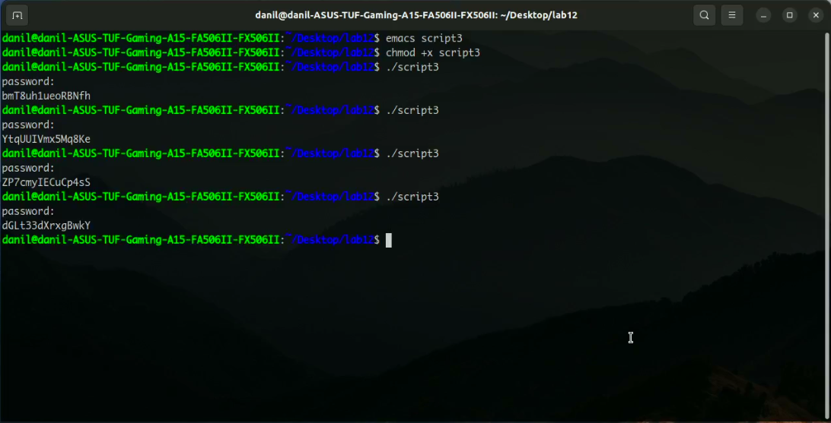

Рис. 6: Выполнение скрипта 3.

# 3 Вывод

Изучили основы программирования в оболочке ОС UNIX. Научились писать более сложные командные файлы с использованием логических управляющих конструкций и циклов.

# 4 Контрольные вопросы

1. *Найдите синтаксическую ошибку в следующей строке: 1 while [$1 != "exit"]*

Между скобками должны быть пробелы. В противном случае скобки и рядом стоящие символы будут восприниматься как одно целое.

1. *Как объединить (конкатенация) несколько строк в одну?*

cat file.txt | xargs | sed -e 's/. /.\n/g'

1. *Найдите информацию об утилите seq. Какими иными способами можно реализовать её функционал при программировании на bash?*

seq - выдает последовательность чисел. Реализовать ее функционал можно командой for n in {1..5} do done.

1. *Какой результат даст вычисление выражения $((10/3))?*
2. *Укажите кратко основные отличия командной оболочки zsh от bash.*

Zsh очень сильно упрощает работу. Но существуют различия. Например, в zsh после for обязательно вставлять пробел, нумерация массивов в zsh начинается с 1 (что не особо удобно на самом деле). Если вы собираетесь писать скрипт, который легко будет запускать множество разработчиков, то я рекомендуется Bash. Если скрипты вам не нужны - Zsh (более простая работа с файлами, например).

1. *Проверьте, верен ли синтаксис данной конструкции for ((a=1; a <= LIMIT; a++))*

Верен.

1. *Сравните язык bash с какими-либо языками программирования. Какие преимущества у bash по сравнению с ними? Какие недостатки?*

Bash позволяет очень легко работать с файловой системой без лишних конструкций (в отличи от обычного языка программирования). Но относительно обычных языков программирования bash очень сжат. Тот же Си имеет гораздо более широкие возможности для разработчика.